**CHƯƠNG**

**III**

**HÀM SỐ BẬC HAI**

**VÀ ĐỒ THỊ**

**BÀI 1. HÀM SỐ VÀ ĐỒ THỊ**

**LÝ THUYẾT.**

**I ===I**

**1. HÀM SỐ. TẬP XÁC ĐỊNH VÀ TẬP GIÁ TRỊ của hàm số**

Cho một tập hợp **khác rỗng** **.**

Giả sử  và  là hai đại lượng biến thiên và nhận giá trị thuộc tập số .

Nếu với mỗi giá trị của  thuộc tập hợp số  có một và chỉ một giá trị tương ứng của thuộc tập số thực  thì ta có một hàm số.

Ta gọi  là biến số và  là hàm số của .

Tập hợp  gọi là tập xác định của hàm số.

Tập tất cả các giá trị y nhận được, gọi là tập giá trị của hàm số. Ta nói  là tập giá trị của  ( trên ****).

**Chú ý:** Cho  . Ta nói  là tập giá trị của  trên .

Khi  là hàm số của , ta có thể viết 

Khi một hàm số cho bằng công thức  mà không chỉ rỏ tập xác định thì ta quy ước: Tập xác định của hàm số  là tập hợp tất cả các giá trị của  để  có nghĩa.

Một hàm số có thể cho bằng nhiều công thứccông thức.

**2. ĐỒ THỊ HÀM SỐ**

Đồ thị của hàm số  xác định trên tập  là tập hợp tất cả các điểm  trên mặt phẳng toạ độ với mọi  thuộc . Hay có thể diễn tả bằng:  với .

**3. SỰ ĐỒNG BIẾN, NGHỊCH BIẾN CỦA HÀM SỐ**

Hàm số  xác định trên .

Hàm số  gọi là đồng biến (hay tăng) trên  nếu

 và .

Hàm số  gọi là nghịch biến (hay giảm) trên  nếu

 và  .

**Nhận xét:**

+ Hàm số  đồng biến trên  khi và chỉ khi đồ thị hàm số “đi lên” trên khoảng đó.

+ Hàm số  nghịch biến trên  khi và chỉ khi đồ thị hàm số “đi xuống” trên khoảng đó.

**HỆ THỐNG BÀI TẬP TỰ LUẬN.**

**II ===I**

**DẠNG 1. TÌM TẬP XÁC ĐỊNH CỦA HÀM SỐ**

**PHƯƠNG PHÁP.**

**1 ===I**

Để tìm tập xác định  của hàm số  ta tìm điều kiện của  để  có nghĩa.

**Chú ý.** Thông thường  cho bởi biểu thức đại số, ta xét một số trường hợp sau:

+ Hàm số  có nghĩa khi ,  có nghĩa và .

+ Hàm số  có nghĩa khi  có nghĩa và .

+ Hàm số  có nghĩa khi ,  có nghĩa và .

**BÀI TẬP.**

**2 ===I**

**Câu 1.** Tìm tập xác định của hàm số .

**Câu 2.** Tìm tập xác định của hàm số .

**Câu 3.** Tìm tập xác định của hàm số .

**Câu 4.** Tìm tập xác định của hàm số .

**Câu 5.** Tìm tập xác định của hàm số .

**Câu 6.** Tìm tập xác định của hàm số .

**Câu 7.** Tìm tập xác định của hàm số .

**Câu 8.** Tìm tập xác định của hàm số .

**Câu 9.** Tìm tập xác định của hàm số .

**Câu 10.** Tìm tập xác định của hàm số .

**Câu 11.** Tìm tập xác định của hàm số .

**Câu 12.** Tìm tập xác định của hàm số .

**Câu 13.** Tìm tập xác định của hàm số .

**Câu 14.** Tìm tập xác định của hàm số .

**Câu 15.** Tìm tập xác định của hàm số

a) . b) .

c) . d) .

**Câu 16.** Tìm tập xác định của hàm số

a) . b) .

c) . d) .

e) . f) .

**Câu 17.** Tìm tập xác định của hàm số

a) . b) .

c) . d) .

e) . f) .

g) . h) .

**DẠNG 2. TÌM ĐIỀU KIỆN ĐỂ HÀM SỐ XÁC ĐỊNH TRÊN MỘT TẬP K CHO TRƯỚC**

**PHƯƠNG PHÁP.**

**1 ===I**

**Bài toán.** Cho hàm . Tìm tất cả các giá trị của  để hàm số xác định trên tập .

**Bước 1:** Tìm điều kiện xác định của hàm số (theo ). Gọi D là tập xác định của hàm số.

**Bước 2:** Hàm số xác định trên tập  khi và chỉ khi .

***Một số lưu ý:***

+ Hàm số  ( là biểu thức luôn có nghĩa) xác định trên tập  khi và chỉ khi phương trình  vô nghiệm trên .

+ Hàm số xác định trên tập  khi và chỉ khi bất phương trình  nghiệm đúng với mọi .

+ Hàm số ( là biểu thức luôn có nghĩa) xác định trên tập  khi và chỉ khi bất phương trình  nghiệm đúng với mọi .

+ 

**BÀI TẬP.**

**2 ===I**

**Câu 1.** Cho hàm số . Tìm tất cả các giá trị của  để hàm số xác định trên .

**Câu 2.** Cho hàm số . Tìm tất cả các giá trị của  để hàm số có tập xác định là .

**Câu 3.** Cho hàm số . Tìm tất cả các giá trị của  để hàm số xác định trên .

**Câu 4.** Cho hàm số . Tìm tất cả các giá trị của  để hàm số xác định trên .

**Câu 5.** Cho hàm số. Tìm tất cả các giá trị của  để hàm số xác định trên .

**Câu 6.** Tìm  để các hàm số sau đây xác định với mọi  thuộc khoảng .

a) . b) .

**Câu 7.** Tìm  để các hàm số

a)  xác định trên .

b)  xác định trên .

**Câu 8.** Tìm  để các hàm số

a)  xác định trên .

b)  xác định trên toàn trục số.

**DẠNG 3. TẬP GIÁ TRỊ CỦA HÀM SỐ**

**PHƯƠNG PHÁP.**

**1 ===I**

Cho hàm số  có tập xác định .

Tập hợp  gọi là tập giá trị của hàm số .

**BÀI TẬP.**

**2 ===I**

**Câu 1.** Tìm tập giá trị của hàm số .

**Câu 2.** Tìm tập giá trị của hàm số .

**Câu 3.** Tìm tập giá trị của hàm số .

**Câu 4.** Tìm tập giá trị của hàm số .

**Câu 5.** Tìm tập giá trị của hàm số .

**DẠNG 4. TÍNH ĐỒNG BIẾN, NGHỊCH BIẾN CỦA HÀM SỐ**

**PHƯƠNG PHÁP.**

**1 ===I**

**\* Phương pháp 1:**

Tìm tập xác định  của hàm số.

Với mọi , .

Tính .

Nếu  thì hàm số đã cho đồng biến (tăng).

Nếu  thì hàm số đã cho nghịch biến (giảm).

**\* Phương pháp 2:**

Tìm tập xác định  của hàm số.

Với mọi , .

Lập tỉ số .

Nếu  thì hàm số đã cho đồng biến (tăng).

Nếu  thì hàm số đã cho nghịch biến (giảm).

**BÀI TẬP.**

**2 ===I**

**Câu 1.** Xét tính đồng biến và nghịch biến của hàm số  trên khoảng và trên khoảng .

**Câu 2.** Xét tính đồng biến và nghịch biến của hàm số  trên khoảng  và trên khoảng .

**DẠNG 5. TÌM ĐIỀU KIỆN CỦA THAM SỐ ĐỂ HÀM SỐ ĐỒNG BIẾN (NGHỊCH BIẾN) TRÊN MỘT TẬP HỢP CHO TRƯỚC**

**PHƯƠNG PHÁP.**

**1 ===I**

Hàm số đồng biến (nghịch biến) trên . Ta xét  với mọi , .

Để hàm số đồng biến thì  từ đó ta dễ dàng tìm được  thỏa mãn đề bài; ngược lại để hàm số nghịch biến thì  ta cũng dễ dàng tìm được  thỏa mãn đề bài.

**BÀI TẬP.**

**2 ===I**

**Câu 1.** Có bao nhiêu giá trị nguyên của tham số  thuộc đoạn  để hàm số  đồng biến trên ?

**Câu 2.** Tìm tất cả các giá trị thực của tham số  để hàm số  nghịch biến trên .

**Câu 3.** Tìm tất cả các giá trị thực của tham số  để hàm số  nghịch biến trên khoảng .

**DẠNG 6. BÀI TOÁN THỰC TẾ**

**PHƯƠNG PHÁP.**

**1 ===I**

**Bước 1**: Lập biểu thức theo yêu cầu bài toán ( nếu cần);

**Bước 2**: Khai thác giả thiết để xử lí bài toán phù hợp;

**Bước 3**: Kết luận.

**BÀI TẬP.**

**2 ===I**

**Câu 1.** Cho rằng diện tích rừng nhiệt đới trên trái đất được xác định bởi hàm số , trong đó  được tính bằng triệu hec-ta,  tính bằng số năm kể từ năm 1990. Hãy tính diện tích rừng nhiệt đới vào các năm 1990 và 2018.

**Câu 2.** Hai con tàu đang ở cùng một vĩ tuyến và cách nhau 5 hải lý. Đồng thời cả hai con tàu cùng khởi hành, một tàu chạy về hướng nam với 6 hải lý/giờ, còn tàu kia chạy về vị trí hiện tại của tàu thứ nhất với vận tốc 7 hải lý/giờ. Hãy xác định thời điểm mà khoảng cách của hai tàu là nhỏ nhất?

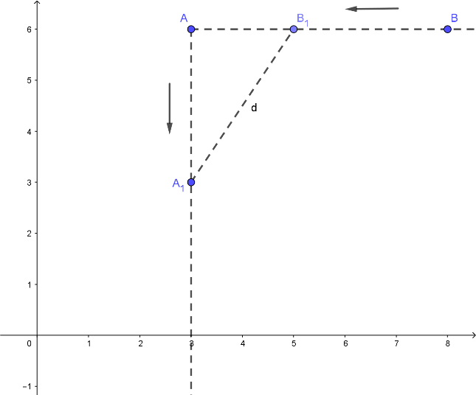

**Câu 3.** Một của hàng buôn giày nhập một đôi với giá là  USD. Cửa hàng ước tính rằng nếu đôi giày được bán với giá  USD thì mỗi tháng khách hàng sẽ mua  đôi. Hỏi của hàng bán một đôi giày giá bao nhiêu thì thu được nhiều lãi nhất?